МИНОБРНАУКИ РОССИИ
Санкт-Петербургский государственный
электротехнический университет
«ЛЭТИ» им. В.И. Ульянова (Ленина)
Кафедра МО ЭВМ

отчет
по индивидуальной части проекта
по дисциплине «ВнСУБД»
Тема: Управление автопарком

Студент гр. 2381 |  | Попоп В.Д.
Преподаватель |  | Заславский М.М.

Санкт-Петербург
2025

Цель работы.
Разработать и развернуть в Docker-окружении прототип веб-приложения для хранения информации об автомобилях, их обслуживании и ремонтах, с поддержкой многокритериальной фильтрации, редактирования данных и функций импорта/экспорта.

Задание.
В виде отдельного docker-compose приложения реализовать небольшую часть общего проекта. А именно: хранение данных автомобилей, таблица для их многокритериальной фильтрации, страница для добавления и редактирования автомобилей. В рамках автомобилей нужно хранить историю технического обслуживания, замены деталей + обеспечить отдельную страницу с возможностью поиска по всем эпизодам технического обслуживания всех автомобилей. Страница для импорта экспорта всех автомобилей. Несколько захордкоженных элементов данных в БД.

Выполнение работы.
Модель данных
Коллекция `cars`:
- name (string)
- model (string)
- license_plate (string)
- category (string)
- year (int)
- service_history (array of episodes: date, description, replaced_parts, mileage, cost)
- created_at (datetime, UTC+3)
- updated_at (datetime, UTC+3)

1. Хранение данных автомобилей
- Создана коллекция cars в MongoDB.
- Для каждой машины хранится: название, модель, госномер, категория, год выпуска.
- Дополнительно фиксируются даты создания и обновления (created_at, updated_at) — выставляются автоматически сервером с поправкой +3 часа (по мск).

2. История технического обслуживания (ТО)
- В каждом документе car хранится массив service_history.
- Каждый элемент массива содержит дату, описание работ, список заменённых деталей, пробег и стоимость.
- Это решение позволяет хранить полную историю по каждому автомобилю без отдельной коллекции.

3. Многокритериальная фильтрация автомобилей
- В API /cars реализованы query-параметры: name, model, license_plate, min_year, max_year, created_from, created_to, updated_from, updated_to.
- По строковым полям используется регистронезависимый поиск ($regex с опцией "i").
- По числовым и временным полям — фильтры диапазона ($gte, $lte).
- На фронтенде реализована форма с полями для ввода фильтров и кнопкой «Применить».

4. Добавление и редактирование автомобилей
- Реализована страница form.html.
- Если открывается без параметра edit → создаётся новый автомобиль (POST /cars).
- Если есть ?edit=license_plate → выполняется GET /cars/{plate}, поля формы заполняются, при сохранении вызывается PUT /cars/{plate}.
- При изменении госномера PUT всё равно выполняется по старому значению, но обновляет его новым.

5. Поиск по истории ТО
- Реализован отдельный маршрут /service_search.
- Поддерживаются отдельные фильтры: description, replaced_part, date, min_mileage, max_mileage, min_cost, max_cost.
- Backend формирует условия для массива service_history и находит документы, где все эпизоды соответствуют критериям.
- Фронтенд (страница service_search.html) позволяет пользователю ввести параметры и получить таблицу с подходящими эпизодами.

6. Импорт и экспорт автомобилей
- GET /cars/export возвращает все записи в формате JSON (без _id).
- POST /cars/import принимает JSON-массив машин, очищает коллекцию и вставляет новые данные.
- На фронтенде (страница import.html) есть кнопка «Экспорт» (выводит JSON в textarea) и «Импорт» (берёт JSON из textarea и отправляет на сервер).

7. Seed — начальные данные
- В seed.py реализована загрузка трёх заранее заданных автомобилей (КамАЗ, Экскаватор, Погрузчик).
- При запуске seed коллекция очищается и заполняется новыми данными.
- Запускается автоматически при старте backend (в Dockerfile через CMD ["sh", "-c", "python seed.py && uvicorn ..."]).

8. Развёртывание в Docker Compose
- Все сервисы упакованы в контейнеры: backend, mongodb, frontend.
- MongoDB подключена через volume (mongo_data) для сохранения данных.
- Порты проброшены только на 127.0.0.1 (повышение безопасности).
- Backend автоматически выполняет seed перед запуском сервера.
Результаты тестирования см. в приложении А.

Выводы.
Цель задания выполнена: реализован работающий прототип подсистемы управления автомобилями для проекта спецтехники.
Использование FastAPI + MongoDB позволило быстро создать REST API и хранение данных, а простые HTML-страницы обеспечили наглядность работы.
Docker позволил унифицировать запуск и исключить зависимости от локальной среды.

Приложение A
Тестирование
В корне проект, где расположен Dockerfile, в терминале выполняем docker compose up -- build.
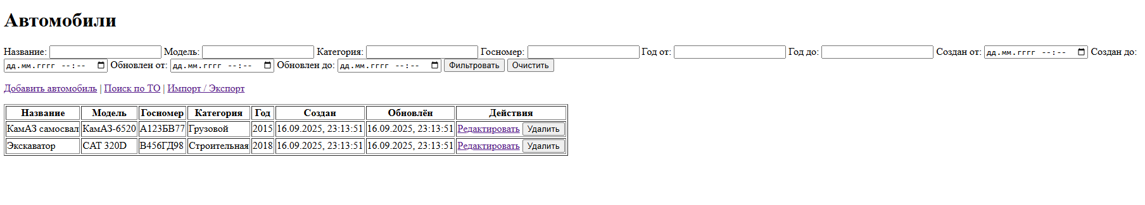
В браузере переходим на стартовую страницу http://localhost:8080/
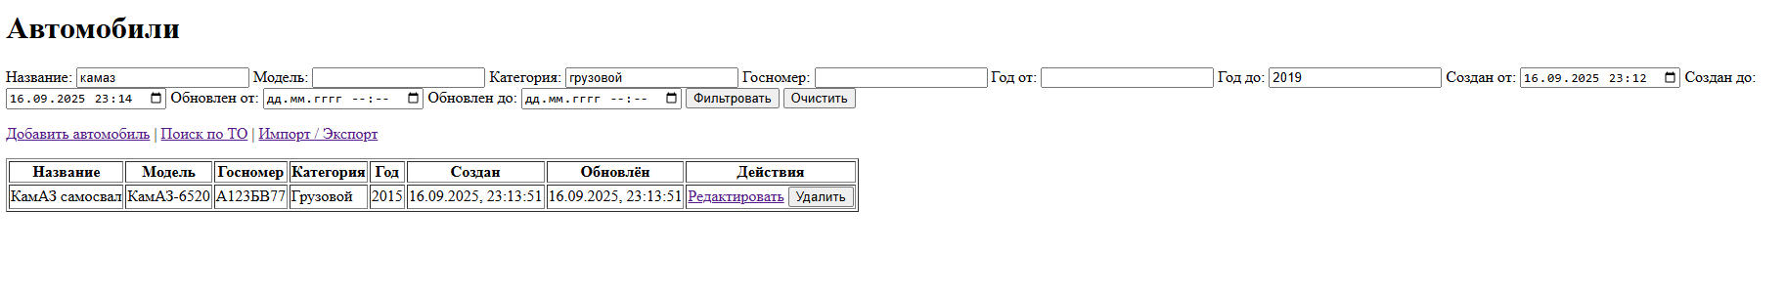
В полях фильтра можно указать параметры фильтрации. Например:
Добавим автомобиль, перейдя по ссылке Добавить автомобиль
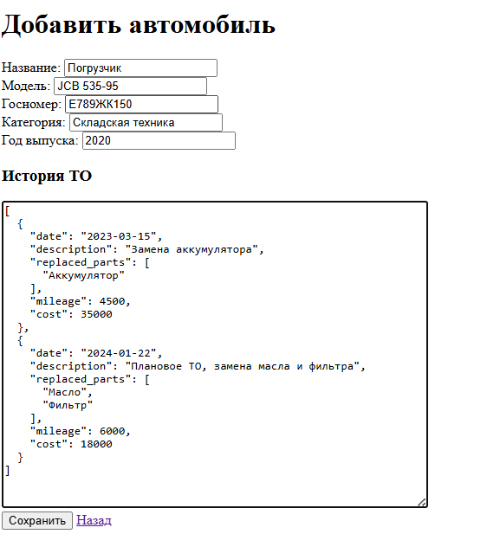
Видим результат в таблице
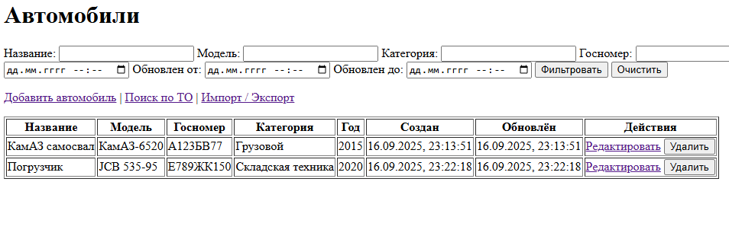
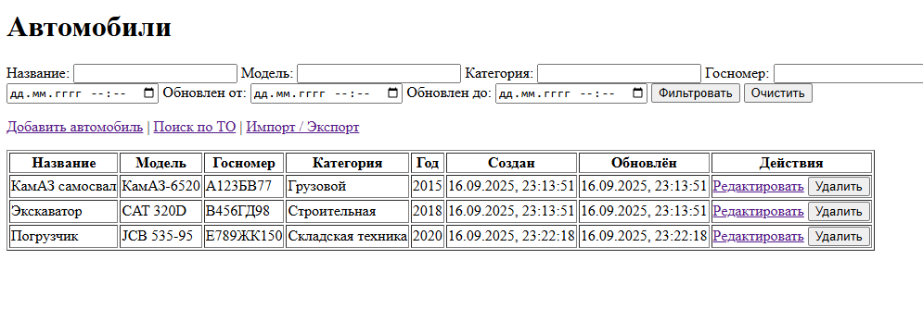
Удалим экскаватор, нажав на кнопку Удалить. Результат:
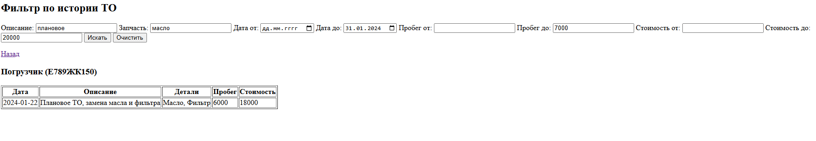
На странице Поиск по ТО мы может отфильтровать ТО машин по критериям
На странице импорт/экспорт мы можем получить текстовый файл базы данных в виде JSON, нажав кнопку export.
[
{
"name": "КамАЗ самосвал",
"model": "КамАЗ-6520",
"license_plate": "А123БВ77",
"category": "Грузовой",
"year": 2015,
"service_history": [
{
"date": "2023-01-10",
"description": "Плановое ТО, замена масла",
"replaced_parts": ["Масло", "Фильтр"],
"mileage": 120000,
"cost": 15000
},
{
"date": "2023-06-20",
"description": "Ремонт тормозов",
"replaced_parts": ["Тормозные колодки"],
"mileage": 135000,
"cost": 22000
}
]
},
{
"name": "Экскаватор",
"model": "CAT 320D",
"license_plate": "В456ГД98",
"category": "Строительная",
"year": 2018,
"service_history": [
{
"date": "2022-12-01",
"description": "Замена гидравлического насоса",
"replaced_parts": ["Насос"],
"mileage": 8000,
"cost": 120000
}
]
},
{
"name": "Погрузчик",
"model": "JCB 535-95",
"license_plate": "Е789ЖК150",
"category": "Складская техника",
"year": 2020,
"service_history": [
{
"date": "2023-03-15",
"description": "Замена аккумулятора",
"replaced_parts": ["Аккумулятор"],
"mileage": 4500,
"cost": 35000
},
{
"date": "2024-01-22",
"description": "Плановое ТО, замена масла и фильтра",
"replaced_parts": ["Масло", "Фильтр"],
"mileage": 6000,
"cost": 18000
}
]
},
{
"name": "Гидравлический пресс",
"model": "Hidromek HMK 102B",
"license_plate": "З123КЛ99",
"category": "Строительная техника",
"year": 2019,
"service_history": [
{
"date": "2023-02-05",
"description": "Замена масла в гидросистеме",
"replaced_parts": ["Масло"],
"mileage": 5000,
"cost": 25000
},
{
"date": "2023-09-15",
"description": "Ремонт цилиндра",
"replaced_parts": ["Цилиндр"],
"mileage": 7000,
"cost": 30000
}
]
}
]
Получим результат
